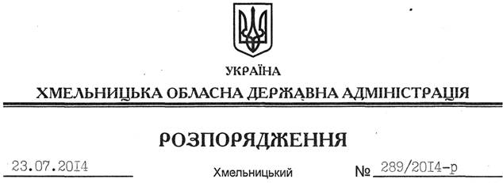

Про перерозподіл бюджетних видатків обласного бюджету, передбачених управлінню культури, національностей та релігій облдержадміністрації на 2014 рік

Керуючись статтею 6 Закону України “Про місцеві державні адміністрації”, частиною 8 статті 23 Бюджетного кодексу України, постановою Кабінету Міністрів України від 12 січня 2011 року № 18 “Про затвердження Порядку передачі бюджетних призначень, перерозподілу видатків бюджету і надання кредитів з бюджету ”, пунктом 15 рішення сесії обласної ради від 14 лютого 2014 року № 1-20/2014 “Про обласний бюджет на 2014 рік”:
1. Затвердити перерозподіл видатків у межах загального обсягу бюджетних призначень, передбачених на 2014 рік управлінню культури, національностей та релігій облдержадміністрації – головному розпоряднику коштів обласного бюджету, згідно з додатком.
2. Управлінню культури, національностей та релігій облдержадміністрації погодити перерозподіл видатків, передбачених додатком до цього розпорядження, з постійною комісією з питань бюджету обласної ради.
3. Департаменту фінансів облдержадміністрації внести в установленому порядку відповідні зміни до розпису обласного бюджету.
4. Контроль за виконанням цього розпорядження покласти на заступника голови – керівника апарату обласної державної адміністрації Л.Стебло.

Голова адміністрації Л.Прус

